1. ВВЕДЕНИЕ

В большинстве случаев одиночные каскады не обеспечивают необходимое усиление и заданные параметры усилителей. Поэтому усилители, которые применяют в аппаратуре связи и измерительной технике, многокаскадные. При анализе и расчете многокаскадного усилителя необходимо определить общий коэффициент усиления усилителя, искажения, вносимые им, распределять их по каскадам, определить требование к источникам, решить вопросы введения обратных связей и т.д.

# 2. КОЭФФИЦИЕНТ УСИЛЕНИЯ МНОГОКАСКАДНОГО УСИЛИТЕЛЯ

рис.1

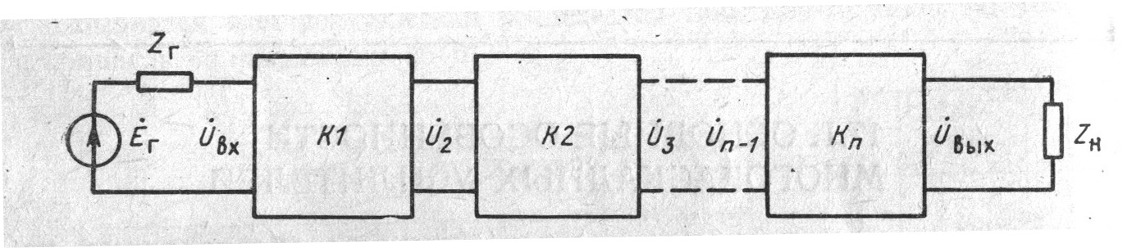

Коэффициент усиления усилителя можно определить, исходя из структурной схемы (рис.1):

Кобщ = Uвых/Uвх = (Uвых/Un-1) … (U3/U2)(U2/Uвх)=KnKn-1…K2K1 или

Kобщ = K1K2…Kn ef(ϕ1+ϕ2+…+ϕn)

где K1,…, Kn – коэффициенты усиления каскадов, ϕ1,…, ϕn – фазовые сдвиги, вносимые каждым усилительным каскадом.

Таким образом, для многокаскадного усилителя общий коэффициент усиления равен произведению коэффициентов усиления каждого каскада. Суммарный фазовый сдвиг, вносимый усилителем, равен сумме фазовых сдвигов каждого каскада. Сквозной коэффициент усиления

Kобщ = kвх*K*общ

где kвх=Zвх/(Zг + Zвх) – коэффициент передачи входной цепи. Если коэффициент усиления отдельных каскадов выразить в логарифмических единицах, то общий коэффициент усиления многокаскадного усилителя будет равен сумме коэффициентов

Kобщ[дб] = K1[дб] + … + Kn[дб]

В аппаратуре связи для компенсации потери мощности на отдельных участках (затухания) необходимо, чтобы усилитель работал на согласованную нагрузку, т.е. его входное сопротивление должно быть равно сопротивлению источника (выходного сопротивления предыдущего тракта аппаратуры или линии), а выходное сопротивление должно равняться сопротивлению нагрузки. Для согласования усилителей по входу и выходу используют уси­лители с обратной связью и согласующие трансформаторы. Отклонение от согласования в рабочей полосе частот оценивается коэф­фициентом отражения



При использовании согласующих трансформаторов пересчитанное сопротивление нагрузки в первичную обмотку *R’1=Rнn2,* где *п—* коэффициент трансформатора, т. е. отношение витков первичной обмотки к вторичной (рис. 2,а).

На рис.2,а имеем: *U2=U1/n; I2=I1n2*, тогда *Rн=U2/I2 = (U1/I1)n2*

или *R’1 = U1/I1=Rнn2=R*г. Отсюда с учетом потерь в трансформаторе коэффициент трансформации:

где nt – КПД трансформатора.

Применение входного и выходного трансформаторов позволяет достаточно просто осуществить переход с симметричной схемы на несимметричную (рис.2, б).

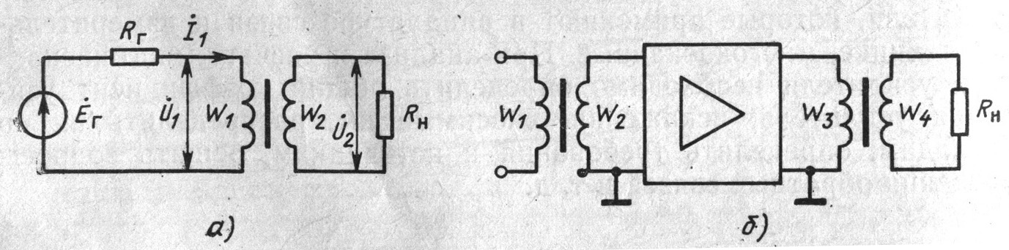

рис. 2

*3. СУММИРОВАНИЕ ИСКАЖЕНИЙ В МНОГОКАСКАДНОМ УСИЛИТЕЛЕ*

Коэффициент частотных искажений Mобщ определяется какотношение модуля коэффициента усиления на средней частоте к мо­дулю коэффициента усиления на рассматриваемой частоте, т. е.

*Mобщ = K0общ/Kобщ(ω) = (К01/K1(ω))(K02/K2(ω))…(K0n/Kn(ω)).*

## Следовательно, общий коэффициент частотных искажений многокаскадного усилителя равен произведению коэффициентов частотных искажений каждого каскада.

*Mобщ=М1М2…Мn*

C учетом коэффициента передачи входной и выходной цепей

Мобщ=МвхМ1М2…MnMвых

### Соответственно отностиельный коэффициент усиления

*Yобщ=Y1Y2…Yn*

Для коэффициента частотных искажений и относительного коэффициента усиления усилителя в логарифмических единицах

Mобщ[дб]=M1[дб]+M2[дб]+…+Mn[дб]

Yобщ[дб]=Y1[дб]+Y2[дб]+…+Yn[дб]

Заданные частотные искажения между каскадами распределяют таким образом, чтобы получить наименьшую стоимость и габаритные размеры усилителя. Наибольшие частотные искажения дают трансформаторные усилительные каскады. Поэтому на нижней частоте в трансформаторном каскаде коэффициент искажений бе­рут в 2 ...3 раза выше, чем в обычном резисторном каскаде. Для уменьшения размеров переходных конденсаторов при низкой гра­ничной частоте диапазона можно применять низкочастотную кор­рекцию. На верхней граничной частоте диапазона звуковых частот частотные искажения могут значительно проявляться только в трансформаторных каскадах, которые можно уменьшить соответ­ствующим выбором параметров трансформатора (уменьшением индуктивности рассеяния и межвитковой емкости). В широкопо­лосных усилителях для получения возможно большего усиления в каждый каскад следует вводить высокочастотную коррекцию.

В усилителях импульсных сигналов искажения общей переходной характеристики можно определить по искажениям переходных характеристик отдельных каскадов. Общее время нарастания



Выброс вершины



Спад плоской вершины

Δ*и*0 общ = Δ*и* вх + Δ*и*1 + …+ Δ*иn*

Время установления импульса в усилителях из *п* каскадов, кото­рые не имеют выбросов, можно определить по формуле *t*уст общ≈ *t*уст n0,6*.* В отсутствие выбросов во входной цепи и в каждом ка­скаде выброс многокаскадного усилителя будет отсутствовать. Для усилителей, имеющих каскады с сильно различающимися выбро­сами и временами установления, данные соотношения непригодны. В этом случае необходимо графическим способом построить его переходную характеристику в области малых времен.

Равномерное распределение частотных искажений на высшей рабочей частоте или времени установления между отдельными ка­скадами широкополосного усилителя дает возможность получить наиболее стабильные параметры усилителя, но не является наиболее экономичным. Наибольший экономический эффект можно получить при взаимной коррекции каскадов, т. е. когда искаже­ния по каскадам распределяются неравномерно. Недостаток вза­имной коррекции каскадов в том, что при изменении параметров усилительных элементов и компонентов, входящих в каскады, ча­стотные искажения на верхних частотах и время установления из­меняются сильнее, чем у усилителя с одинаковыми каскадами.

*4. НЕЛИНЕЙНЫЕ ИСКАЖЕНИЯ*

 Коэффициент нелинейных искажений многокаскадного усили­теля в основном определяется последним каскадом, так как ампли­туда сигнала на входе оконечного каскада наибольшая. Приближенно коэффициент нелинейных искажений многокаскадного усилителя можно оценить суммированием отдельных коэффициентов гармоник каскадов

где *kг2общ = k’г2 + k’’г2 +…* - суммарный коэффициент нелинейных искажений каскадов во второй гармонике; *kг3общ=k’г3+k’’г3 + … -* суммарный коэффициент нелинейных искажений каскадов по третьей гармонике и т.д.

*5. ШУМОВЫЕ СВОЙСТВА МНОГОКАСКАДНЫХ УСИЛИТЕЛЕЙ*

В общем случае собственные помехи или шумы усилителей оп­ределяются несколькими факторами, из которых основные: фон, наводки, шумы 'микрофонного эффекта и тепловые шумы. В много­каскадных усилителях происходит суммирование шумов, причем наибольшее значение имеют шумы входной цепи и первых каска­дов, которые усиливаются последующими каскадами. В правиль­но сконструированном усилителе путем рационального располо­жения и крепления элементов, фильтрации цепей питания, экра­нирования входных цепей или всего усилителя и т. д. фон, навод­ки и микрофонный эффект можно сделать сколь угодно мальши. Поэтому собственные шумы усилителей в основном определяются тепловыми шумами. Как было показано в гл. 12, собственные шу­мы усилителя оцениваются с помощью коэффициента шума *Кш,* равного отношению мощности шума на выходе усилителя к мощ­ности теплового шума, создаваемого на выходе источником сиг­нала,

*Kш=Рш общ вых/Рш ист вых= Рш общ вых/kТПшKр,* где Кр *—* коэффициент усиления усилителя по мощности. Коэффи­циент шума многокаскадного усилителя определяется как

*Кш общ = К ш вх + (Кш1-1)/Кр вх + (Кш2-1)/Кр вх Кр1 + … ,*

где *Кр* вх и *Kp1*— коэффициенты передачи и усиления по мощности входного устройства и первого каскада усилителя соответствен­но. Коэффициент шума входной цепи *К*швх учитывают для мало­шумящих усилителей, если в качестве входной цепи применен трансформатор или фидер. В этом случае *К*швх=1/*К*рвх.

Для уменьшения мощности шума на выходе усилителя жела­тельно иметь максимальный коэффициент усиления по мощности, что можно достичь путем согласования входной и выходной цепей усилителя. Такое согласование в некоторых типах усилителей, осо­бенно в усилителях проводной связи, достигается с помощью входных и выходных трансформаторов. Снижение шума на выходе уси­лителя достигается также применением малошумящих усилитель­ных элементов на входе и специальными мерами, позволяющими повысить отношение между полезным сигналом и шумом, т.е. применением противошумовой коррекции.

*6. ВЫВОДЫ*

Коэффициент усиления и коэффициент частотных искажений многокаскадного усилителя равен произведению коэффициентов усиления и коэффициентов частотных искажений каждого каскада.

Нелинейные искажения многокаскадного усилителя в основном определяются нелинейностью усилительного элемента оконечного каскада.

Коэффициент шума многокаскадного усилителя в основном определяется шумами входной цепи и первого каскада. Для уменьшения шума на выходе усилителя необходимо иметь максимальный коэффициент усиления по мощности, т.е. усилитель должен быть согласован по входу и выходу.